100年度職業學校商業與管理群科中心學校教師研習(一)
「新版國貿條規解析與應用」 實施計畫
一、依據：教育部職業學校商管群科中心學校100年度工作計畫辦理。
二、計畫目標：
(一)辦理「教學檔案」製作研習。
(二)辦理部定新增專業科目或單元研習。
(三)辦理校訂專業科目研習。
三、辦理單位：
(一)指導單位：教育部中部辦公室
(二)承辦單位：國立台灣科技大學
(三)執行單位：職業學校商業與管理群科中心學校(國立台中家商)
四、研習時間：100年1月7日(星期五)，計1天。
五、研習地點：國立台中家商
六、研習對象：公、私立職業學校、高中附設職業類科學校及綜合高中之商管群教師參加，每校1~2名。(國貿教師優先錄取；再依各校報名、推薦順序錄取，額滿為止)
七、研習內容：如課程表
八、研習方式：專題演講、試題解析、綜合座談
九、報名方式：採網路線上報名，詳見報名表。
十、經費：本研習所需經費由教育部中部辦公室經費支應。
十一、其他：(一)請學校核予參加人員公(差)假，其往返交通費、膳雜費等均由服務學校依規定支應。
(二)研習結束後，全程出席者登錄研習時數6小時。
(三)教育部技職司98年群科中心學校工作會報指示，請教師珍惜研習資源，報名經錄取勿缺席；群科中心將列為爾後核予各校研習名額的參考。

100年度職業學校商業與管理群科中心學校教師研習(一)
「新版國貿條規解析與應用」 課程表
研習時間：100年1月7日(五)
研習地點：國立台中家商
時 間 | 研習內容 | 主持人/主講人 | 研習地點
08:30-08:50 | 報 到 | 陳進通主任 | 視聽教室(一)
08:50-09:10 | 開幕式 | 鍾克修校長 | 視聽教室(一)
09:10-10:00 | 國貿丙級檢定貿易英文  之輔導技巧 | 賀光輝教授 | 視聽教室(一)
10:00-10:20 | 休 息 | 黃綉如組長 | 視聽教室(一)
10:20-11:50 | 國貿乙級檢定  應試方向與答題技巧 | 賀光輝教授 | 視聽教室(一)
11:50-13:00 | 午餐、休息 | 陳進通主任 | 閱覽室（一）
13:00-14:00 | 新版國貿條規釋義 | 方宗鑫教授 | 視聽教室(一)
14:00-14:20 | 休 息 | 黃綉如組長 | 視聽教室(一)
14:20-15:50 | 新版國貿條規實務應用須知 | 方宗鑫教授 | 視聽教室(一)
15:50-16:00 | 休 息 | 黃綉如組長 | 視聽教室(一)
16:00-16:30 | 綜合座談  閉幕式 | 鍾克修校長 | 視聽教室(一)
16:30 | 賦 歸

100年度職業學校商業與管理群科中心學校教師研習(一)
「新版國貿條規解析與應用」 報名表
學校名稱
學校所在縣市
學校推薦順序 | □推薦順序1 □推薦順序2
姓 名
職 稱
任教科目
身分證字號
(研習時數登錄用)
聯絡電話 | 學校： 行動：
E–mail
膳 食 | □葷 □素
說明：
1.研習對象：各校商管群教師參加，每校1~2名。(國貿教師優先錄取；
再依各校報名、推薦順序錄取，額滿為止。)
2.報名日期： 99年12月20日(一)起至99年12月29日(星期三)下午5:00止。
3.報名方式：採網路報名，請至商管群科中心學校網站(http://ba.tchcvs.tc.edu.tw/最新消息)，填寫報名表。
4.研習名單：99年12月31日起公告於商管群科中心學校網站。
5.研習地點：國立台中家商 行政大樓3F第一視聽教室。
6.聯 絡 人：商管群科專任助理 高婉玲 TEL：(04)2222-3307轉205
洪彩綾 TEL：(04)2222-3307轉215

國立台中家商交通位置圖
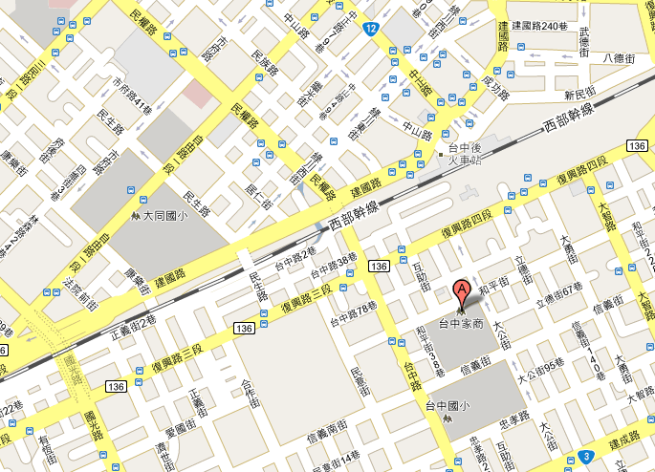
地址：台中市東區和平街50號
建議抵達台中家商交通方式：
1.搭乘台鐵至台中站：請由後站出口，步行至本校約5分鐘。
2.搭乘高鐵至台中站：請由高鐵大廳內往台鐵新烏日站，轉乘區間車至台中站約10分鐘，經由後站出口，步行至本校約5分鐘。
3.自行開車至本校：請由東側門進入停車場。(校內停車位有限，請儘量搭乘大眾交通工具)

